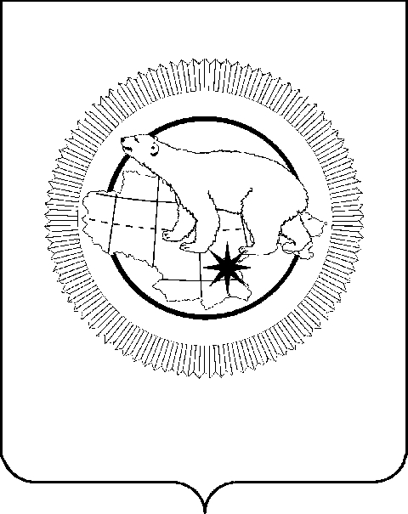

РОССИЙСКАЯ ФЕДЕРАЦИЯ

## ЧУКОТСКИЙ АВТОНОМНЫЙ ОКРУГ

**ЗАКОН**

**«О внесении изменений в Закон Чукотского автономного округа**   
**«Об административной ответственности за нарушение законов и иных нормативных правовых актов Чукотского автономного округа, нормативных правовых актов органов местного самоуправления**   
**в Чукотском автономном округе»**

Принят Думой Чукотского

автономного округа  
16 апреля 2025 года

**Статья 1**

Внести в [Закон](consultantplus://offline/ref=F304FECADC491BFAE65FBEA54203D95402725FB8AE58086E7AE3F6F00784F638FEA2C5314B9186F1FEB3193018CB4D5BV5i7V) Чукотского автономного округа от 6 июня 2008 года   
№ 69-ОЗ «Об административной ответственности за нарушение законов и иных нормативных правовых актов Чукотского автономного округа, нормативных правовых актов органов местного самоуправления в Чукотском автономном округе» («Ведомости» № 23 (350) - приложение к газете «Крайний Север»   
№ 23 (1625) от 12.06.2008 г., «Ведомости» № 8/1 (386/1) - приложение к газете «Крайний Север» № 8 (1662) от 27.02.2009 г., «Ведомости» № 51 (429) - приложение к газете «Крайний Север» № 51 (1705) от 25.12.2009 г., «Ведомости» № 21/1 (451/1) - приложение к газете «Крайний Север»   
№ 21 (1727) от 04.06.2010 г., «Ведомости» № 46 (476) - приложение к газете «Крайний Север» № 46 (1752) от 26.11.2010 г., «Ведомости» № 37/2 (518/2) - приложение к газете «Крайний Север» № 38 (1795) от 30.09.2011 г., «Ведомости» № 10/2 (542/2) - приложение к газете «Крайний Север»   
№ 10 (1818) от 16.03.2012 г., «Ведомости» № 24 (607) - приложение к газете «Крайний Север» № 24 (1883) от 21.06.2013 г., «Ведомости» № 49 (632) приложение к газете «Крайний Север» № 49 (1908) от 13.12.2013 г., «Ведомости» № 13 (647) - приложение к газете «Крайний Север» № 13 (1923) от 04.04.2014 г., «Ведомости» № 45 (679) - приложение к газете   
«Крайний Север» № 45 (1955) от 14.11.2014 г., «Ведомости» № 12 (698) - приложение к газете «Крайний Север» № 12 (1974) от 03.04.2015 г., «Ведомости» № 9 (746) - приложение к газете «Крайний Север» № 9 (2022)   
от 11.03.2016 г., «Ведомости» № 22 (759) - приложение к газете   
«Крайний Север» № 22 (2035) от 10.06.2016 г., «Ведомости» № 25/1 (762/1) - приложение к газете «Крайний Север» № 25 (2038) от 01.07.2016 г., «Ведомости» № 22/1 (810/1) - приложение к газете «Крайний Север»   
№ 22 (2086) от 09.06.2017 г., «Ведомости» № 43 (831) - приложение к газете «Крайний Север» № 43 (2107) от 03.11.2017 г., «Ведомости» № 8 (847) - приложение к газете «Крайний Север» № 8 (2123) от 02.03.2018 г., «Ведомости» № 24 (863) - приложение к газете «Крайний Север» № 24 (2139) от 22.06.2018 г., «Ведомости» № 44/1 (883/1) - приложение к газете   
«Крайний Север» № 44 (2159) от 09.11.2018 г., «Ведомости» № 50 (889) - приложение к газете «Крайний Север» № 50 (2165) от 21.12.2018 г., «Ведомости» № 23 (913) - приложение к газете «Крайний Север» № 23 (2189) от 14.06.2019 г., «Ведомости» № 44 (1037) - приложение к газете   
«Крайний Север» № 44 (2313) от 12.11.2021 г., «Ведомости» № 49 (1042) - приложение к газете «Крайний Север» № 49 (2318) от 17.12.2021 г., «Ведомости» № 13/1 (1057/1) - приложение к газете «Крайний Север»   
№ 13 (2333) от 08.04.2022 г., «Ведомости» № 49/1 (1093/1) - приложение   
к газете «Крайний Север» № 49 (2369) от 16.12.2022 г., «Ведомости»   
№ 22/2 (1117/2) - приложение к газете «Крайний Север» № 22 (2393)   
от 09.06.2023 г.) следующие изменения:

1) статью 7.8 признать утратившей силу;

2) в части 1 статьи 10:

а) в абзаце втором цифры «7.8,» исключить;

б) в абзаце девятом цифры «7.8,» исключить;

3) в статье 11:

а) в части 1 цифры «7.8,» исключить;

б) в абзаце первом части 4 цифры «7.8,» исключить.

**Статья 2**

Настоящий Закон вступает в силу с 1 сентября 2025 года.

Губернатор Чукотского

автономного округа В.Г. Кузнецов

г. Анадырь

« 28 » апреля 2025 года

№ 23 - ОЗ